受新冠推动，红外热成像技术应用加速扩大
来源： 物联传媒
虽然额温枪这种小众产品在“倒爷”的“努力”之下火过了，但是所谓“养兵千日，用兵一时”，红外测温产品在低调匍匐许久后，在本次疫情发挥出它该承担的责任。与额温枪一样，红外热成像测温仪同样是市场紧俏产品。

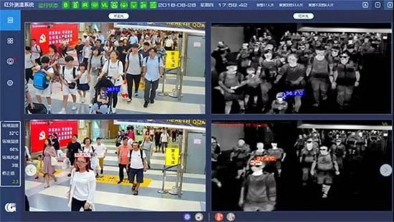

早在1800年，英国的天文学家赫胥尔用分光棱镜将太阳光分解成从红色到紫色的单色光，依次测量不同颜色光的热效应。他发现，当水银温度计移到红色光边界以外，人眼看不见任何光线的黑暗区的时候，温度和热量反而比红光区更高。经过试验检测后，在红色光谱外确实存在一种看不见的“光线”，后来称为“红外线”，也就是“红外辐射”。
起源于军事的热成像技术
红外热成像技术最早是应用在军事领域，例如夜间观测、导弹制导等。直到上世纪六十年代，热成像技术才开始民用，民用分为3个阶段：
1964年，美国TI公司研制出首台热成像设备，当时被称为“红外前视系统”，但是当时的设备体积不但庞大，还无法实时记录所测物体的表面温度。
1965年，瑞典电网和AGA公司研发出新一代热成像设备，在TI公司基础上，增加了测温功能，用于电气设备检测，值得一提的是，直到今天，在工业设备检测和材料缺陷等领域，热成像设备应用已经很常见。到了1990年，当时的热成像设备已经具备测温、收集图像信息、修改、分析和存储的功能，虽然体积缩小了不少，便捷性依旧不好。就是这段时间，热成像设备已经逐步进入工业领域。
上世纪90年代到今天，也就是红外热成像技术真正实现民用的阶段，美国FSI公司首先研制出军用转民用的红外热成像设备，利用红外焦平面阵列探测器（集成大量敏感元）取代了复杂的光学元件和光机扫描结构，重量小于2kg，便携性大大提高。需要指出的是，红外焦平面阵列探测器是决定红外热成像仪性能最重要的部分，目前分为两种，制冷型（光子型探测器）和非制冷型（热探测器）。制冷型主要用于航空航天、船舶等高端领域，非制冷型在民用更为常见。

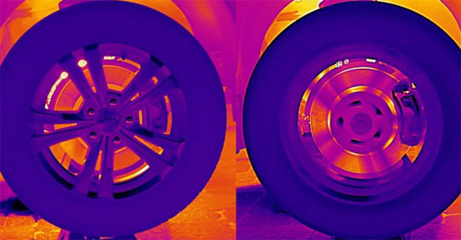

制冷型和非制冷型红外焦平面阵列探测器区别主要是使用材料的不同，由于制冷型在红外辐射下，光子与探测器材料（常见的制冷型材料有HgCdTe、InAs / InGaSb Ⅱ类超晶格、GaAs / AlGaAs量子阱等）直接作用，内部产生光电效应，暗电流较大，噪声相对也大，信噪比也会受之影响。所以，为了提升信噪比，需要低温制冷，这也增加了其系统的复杂性，导致价格比非制冷型要高很多。但是由于利用光子直接转换成电信号的原理，制冷型的响应速度、可靠性较高，所以常常用于高要求的军事和精密工业领域。
非制冷型原理则有所不同，利用了红外辐射的热效应。正如上述所说的，红外能够产生比可见光更高的热量，所以当设备探测器（热探测器包括热释电探测器、温差电偶探测器、电阻测辐射热计等）接受到红外辐射后，引起敏感元材料（常用材料有非晶硅、氧化钒等）的温度变化，随后通过敏感元材料物理量的变化转换成电信号。由于信号转化机制不同，非制冷型的响应时间相对较长，一般在毫秒级，而制冷型为微秒级。由于价格低廉、体积较小、功耗低等优势，非制冷型红外探测器在民用领域成为主流产品。根据数据显示，非制冷型焦平面生产成本中，封装成本占到80%左右，其余20%为焦平面芯片的生产成本。
热成像测温仪发展或将向“三化”进军
在复工期间，各大机场、写字楼等公共区域所使用的热成像测温仪由光学系统、光电探测器、信号放大器及信号处理、显示输出等部分组成，其中光电探测器用的几乎都是非制冷型探测器。

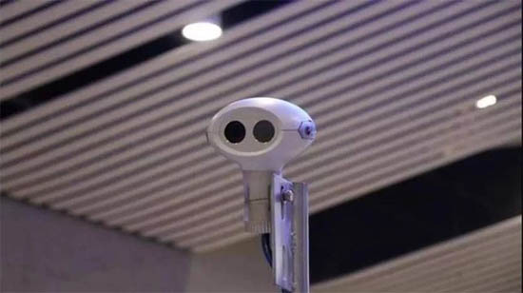

不过，本次疫情相比2003年“非典”期间，国内红外热成像测温仪的发展肉眼可见。据悉，“非典”时期国内的红外体温的关键零件基本都是靠进口，红外体温仪厂家很难拿到传感器等关键部件。此次，我们看到了很多企业都悄悄崛起，比如高德红外、艾睿光电、大立科技。除了这几家公司之外，上游的零件厂商在此次疫情中，仍然有很多关键技术无法自主，能够掌握核心器件的公司依旧非常稀缺。根据此前不完全的数据统计，我国每年进口各类测温仪总额接近中国测温仪器产业总产值的50%。
除国产化外，测温仪在未来将会按需细分应用。2008年，深圳福田口岸对于入境人员就已经利用了红外热成像体温监测系统，直到现在红外热成像测温仪的市场依旧处为大型公共场所使用。在智慧城市、智慧社区、智慧养殖逐步发展的同时，红外热成像测温仪的市场契机也在不断涌现，如何针对这些领域研发出更细分化的产品，更有助于红外热成像测温仪整个行业的推广和应用。
同时，红外热成像测温仪将向智能化快速发展，不再是一个独立的产品存在，而是与5G、物联网、AI、大数据等技术相结合。与AI结合，人脸识别技术锁定人脸额头测温并实时叠加。与大数据结合，在获取人员的热成像图像和人脸图像后，会迅速将数据传输至计算机，如果出现温度过高的异常情况，系统将会自动报警，同时由于获取了人脸图像，所以在后续的“定点寻人”上也高效不少。
可想而知，在疫情的催化后，“新基建”的加持下，红外热成像测温产品的使用在未来将会更加普遍，种类更多样化，对于后疫情时代有着强有力的防控作用。

